上海交通大学医学院医学图书馆联盟
服务手册

二○一一年十二月（修订）

目 录
上海交通大学医学院医学图书馆联盟简介
服务篇
一、通用借书卡办理方法
二、全文文献传递服务（DDS）
三、JAccount帐号服务
四、科技查新咨询与服务
使用篇
五、通用借书卡使用须知
六、如何使用JAccount账号访问电子数据库
七、如何安装和使用DKEY访问电子数据库

附录
1．成员馆名单、联系方式一览
2．借书卡新注册读者信息表
3．借书卡年审读者信息表
4．JAccount账号申请表
5．科技查新委托单
6．科技查新合同
上海交通大学医学院医学图书馆联盟简介

为进一步加强上海交通大学医学院科技文献信息资源的共建与共享工作，建立起符合我院发展需求的文献信息资源保障体系，上海交通大学医学院及附属医院医学图书馆联盟于2008年4月8日正式成立，本联盟旨在整合医学院及各附属医院在人员、技术、资源与资金等方面的优势，为我院的医、教、研工作提供高质量的专业医学文献信息服务。
目前上海交通大学医学院15所附属医院及医药高专图书馆均为该联盟成员馆，联盟文献资源共计80余万册，西文医学类电子期刊3000余种，中文医学类期刊1200余种，馆舍面积合计1.8万平方米；工作人员98人。服务内容包括图书互借、文献传递、课题查新、电子资源远程访问认证、业务培训及继续教育等。

服务篇
一、通用借书卡办理方法
已经接入医学院图书馆管理系统的成员馆不再办理通用借书卡，已经办理的借书卡在有效期内可以使用；还没有接入的成员馆的医院员工均可办理通用借书卡。申请读者向成员馆提交本人的相关材料（包括所在单位人事科证明、个人信息），由成员馆统一到医学院校园卡管理中心办理，具体借阅办法参见“使用篇：五、通用借书卡使用须知”。

二、全文文献传递服务（DDS）
凡成员馆读者可向所在成员馆提出全文文献传递请求，由该成员馆协助完成国内外全文文献传递服务。（成员馆间获取的文献免费，成员馆以外方获取的文献按对方规定收费）。

三、JAccount帐号服务
1． JAccount帐号是学校网络中心向交大师生和附属医院医生推出的一项网络统一身份认证服务。用户可通过JAccount帐号使用交大网络代理和电子邮件等服务。学校网络中心授权医学院信息资源中心网络运维部（医学院网络中心）统一办理附属医院用户JAccount帐号的相关手续。
- JAccount帐户申请条件及收费统一采用以下标准：
具有正高级职称的附属医院医生可申请JAccount帐户，有效期为1年。
JAccount帐户收费标准为每月5元。
- JAccount帐户申请流程
符合申请条件的用户将申请材料（包括JAccount帐户申请表、医院人事部门开具的在职证明、正高职称证书复印件以及身份证复印件）和JAccount帐户使用费交到医学院网络中心。
医学院网络中心对用户申请材料进行审核，在5个工作日内对符合申请条件的用户开通JAccount帐户，并电话或邮件通知用户；对不符合申请条件的，则电话或邮件通知用户并作相关解释。
用户可委托成员馆代为办理JAccount帐户申请手续。
- JAccount帐户延续流程
帐户有效期到期之前一个月，统一身份认证系统将自动通过手机短信方式通知用户。用户应及时到医学院网络中心办理帐户延续手续，或委托成员馆代为办理。
如用户未在帐户有效期内未办理相关手续，系统将自动停止该帐户的使用。
- JAccount帐户注销流程
用户因离职等原因离开所在医院，应到医学院网络中心办理注销手续，或委托成员馆代为办理。
成员馆在获知用户离职等情况后，应及时将相关信息用书面形式通知医学院网络中心；医学院网络中心收到成员馆书面通知后，及时进行帐户注销处理。
6． 如遇特殊情况，医学院网络中心将在征询学校网络中心意见后，向用户作出回复和相关处理。

四、科技查新咨询与服务
1． 上海交通大学医学院信息资源中心科技查新站同时拥有国家科技部和国家教育部二项查新资质。
2． 成员馆可协助您完成教育部、市科委、卫生部等医学类课题开题或成果鉴定查新。查新委托人除可直接在医学院科技查新站递交委托申请外，还可在委托人所在成员馆咨询预申请手续。
3．科技查新申请咨询流程
1）成员馆查新委托人除可直接在医学院科技查新站递交委托申请外，也可到所在成员馆领取科技查新委托单和查新合同并填写；
2）提供与查新项目相关的技术资料，如：研制报告、工作总结、成果鉴定报告、技术指标、检测报告等；
3）提供该项目组成员在国内外已发表的文献或提供与该项目相关的文献报道和线索；
4）上述过程如遇问题可直接咨询成员馆工作人员，由该成员馆审核全部材料后，委托人将材料交到医学院科技查新站办理正式手续。

使用篇
五、通用借书卡使用须知
（一）借还书规定
1．借书规则
1）读者必须持本人借书卡到服务台办理借书手续，并于工作人员当场确认本次借书的名称和本数；
2）借书册数：共8册，其中文艺类书不能超过2册和外文书不能超过3册；
3）期刊概不外借；
4）原版新书：陈列阅览3-6个月，陈列期间概不外借；期满后原则上是根据预约的先后出借，特殊情况医学院信息资源中心有权根据工作需要予以协调；
5）借书期限：中外文书籍都为一个半月，如无人预约，可续借一次，续借期限为一个半月；
2．还书规则
1）还书时，图书馆工作人员与读者当面办清还书手续，如发现书刊涂画、撕毁、损坏现象，需按章赔偿；
2）如需续借，必须在到期日前7天，携带借书卡来服务台办理续借手续或读者自己在网上办理续借手续；
3）书刊出借期间，如有急需，本中心将随时催还；
4）为了方便借阅，保证图书能正常流通，读者必须在书籍末页所附期限表上的还书期限内归还，过期一天罚款五分。
（二）预约
在可借书已经外借的情况下，可以办理预约。办理预约可以持本人借书卡到服务台有工作人员办理、或者读者自己在网上办理，预约书到馆后保留3天，逾期不再保留；
（三）珍本书、善本书、古籍书、参考工具书及馆内参考书概不外借
（四）读者应爱护国家财产，爱护图书，不得批、画、涂写、污损、挖剪、撕毁或遗失，否则按赔偿办法处理。
1．遗失图书、报刊资料应以相同版本之书刊赔偿，不能赔偿原书者，按下列规定赔偿现金；
1）一般中文书籍，按原书价5—10倍赔偿；
2）使用价值较大且不易购到的中文书、参考资料、外文原版书、影印书、古籍书、珍本书，按原价的10—15倍赔偿；
3）遗失成套或多卷书中之一本，按全套计价，余书仍归图书馆所有；
4）如某书刊本中心仅有一本，由遗失者由别处复印，并按现价2—10倍赔偿，遗失稀缺珍贵书刊，将作特殊处理；
5）读者遗失书刊赔偿现金后，若在本年度内找到书刊并归还本中心者，可持赔款收据，由本中心签注后退款，但仍需付途逾期费，一般不超过本书刊价的30%。
2．损坏图书、报刊者
1）损坏较轻，不影响内容完整者，按现价50%罚款；
2）损坏严重，影响内容完整者，应赔偿原版本书刊，否则按遗失书刊项赔偿；
3）有意破坏书刊，情节严重者，除罚款外，收回借书证，取消借阅权；
3．偷窃书刊，除追回书刊外，按原价10倍给予罚款，并视情节轻重，认识程度，建议有关部门进行教育或行政处分。
（五）成员馆读者办理离职、退休等离院的相关规定与流程：
读者在办理离职、退休等离院手续前需将所借的医学院图书馆书刊全部归还，其中已经接入医学院图书馆管理系统的成员馆可以直接确认是否已经归还；还没有接入的成员馆则必须在收到医学院图书馆总服务台盖有专用章及签名的“借阅还清确认单”后才能给予办理离职、退休手续，并及时通知医学院校园卡管理中心注销借书卡。
校园卡管理中心：医学院图书馆401室 63845690-800231
（六）网上办理续借和预约
网页版：http://lib-opac.shsmu.edu.cn WAP版：http://lib-opac.shsmu.edu.cn/m

六、如何使用JAccount账号访问电子数据库
为了便于通过电信等公共信息网络上网的师生访问那些只允许在交大校园网内才能访问的资源（如图书馆订购的某些电子数据库等），交大网络中心目前已开通内部访问代理服务。只要是申请了校园网统一账号(JAccount账号)并开通了电子邮件服务的师生员工都可以通过输入自己的账号和口令使用内部代理功能。
如果您通过校园网之外的网络上网，又需要访问限定在校内访问的资源，请您在您的浏览器中设定使用代理服务器，具体步骤如下：
（一）、ADSL拨号上网方式下代理服务器的设置方法
1．打开IE浏览器的“工具”菜单，“Internet选项”中“连接”选项卡，在“拨号和虚拟专用网络设置”下方的框中选择你的网络连接方式，然后单击右方的“设置”按钮。
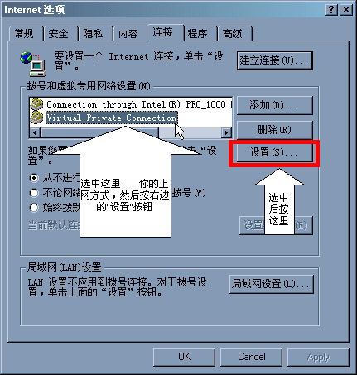
2．在弹出的设置框中，选中“对此连接使用代理服务器……”，然后设置代理服务器，填入地址：inproxy.sjtu.edu.cn，端口：8000。
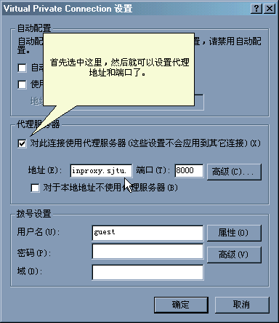
3．使用时按提示输入您的账号和口令即可。
（二）、普通局域网方式下代理服务器的设置方法
1．从 IE 浏览器的“工具”菜单中选择“Internet 选项”。在弹出的“Internet 选项”框中选择“连接”项，点击下方的“局域网设置”。
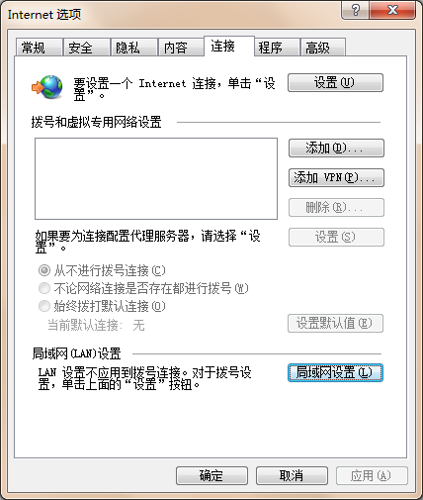
2．在弹出的“局域网设置”对话框中，选中“代理服务器”中的“使用代理服务器”，在地址栏中填入服务器名：inproxy.sjtu.edu.cn 和端口：8000。
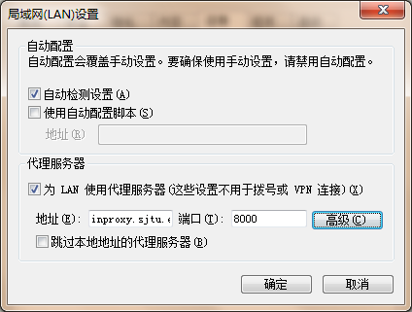
3．使用时按提示输入您的账号和口令即可。

七、如何安装和使用DKEY访问电子数据库
（一）安装VPN KEY驱动及软件
- 将VPN KEY插入计算机USB端口。
- 打开IE浏览器，在地址栏输入VPN服务器地址：http://vpn.shsmu.edu.cn/
- 如果您使用的IE是IE7以上，如下图：点击“继续浏览此网站(不推荐)。”
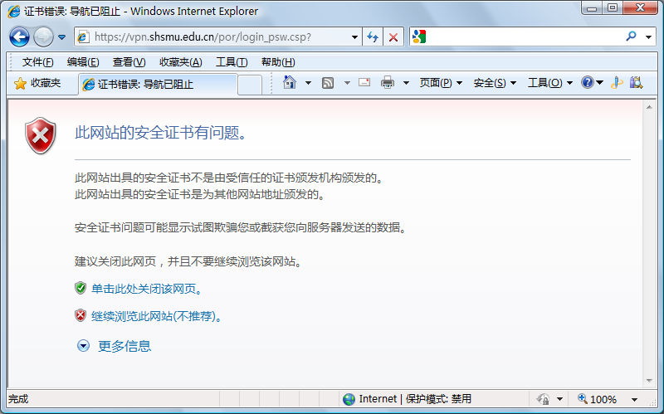
- 如果您第一次登入此地址，IE提示安装插件，点击“安装”，系统会自动安装好Sinfor的插件，如果有防病毒程序或者360提示是否允许该插件，请点允许。
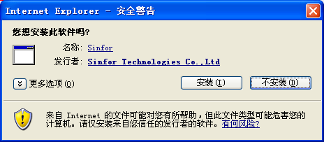
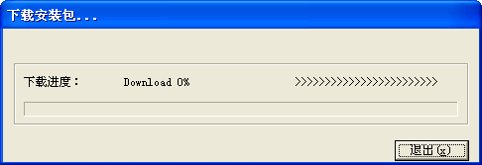

- 安装好插件后，如下图：点击“下载DKEY驱动”
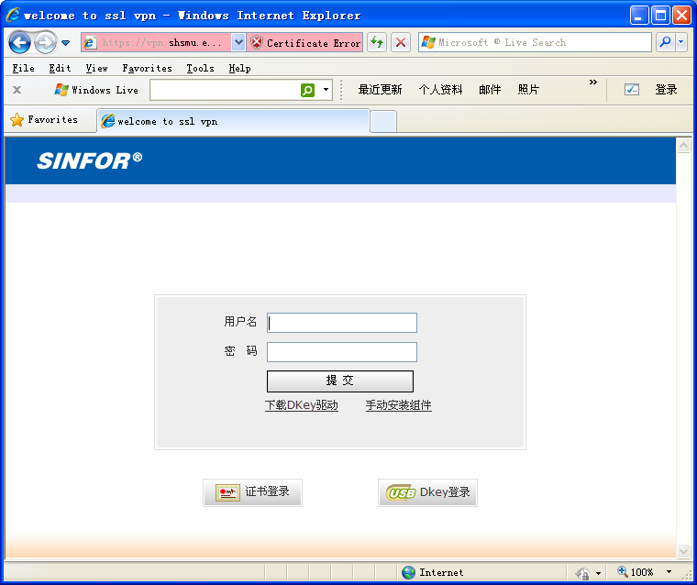
点击“DkeyV2”后的“在线安装”，运行驱动安装程序。
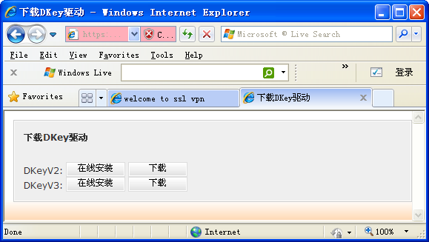
- 安装驱动后，会跳出更改KEY的PIN（密码）的提示，您可以点击“确定”修改密码，也可以点击“取消”不修改密码。
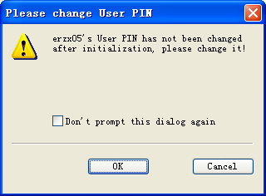
如果点击“确定”修改密码，则默认密码是“abc123”，重复输入两次新密码，点击“确定”。
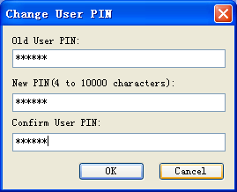
安装程序提示重新启动，可以选择不重启。
（二）、登录VPN服务器
- 打开IE浏览器，在地址栏输入VPN服务器地址：http://vpn.shsmu.edu.cn/，点选。
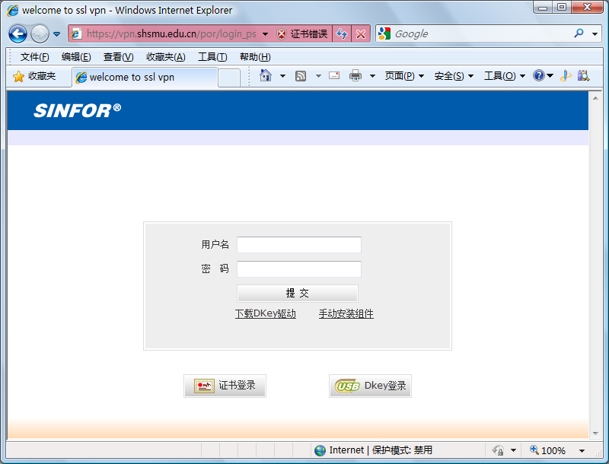
- 点击“确定”，输入密码。
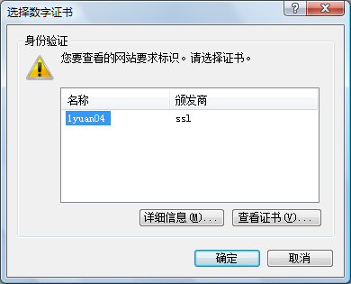
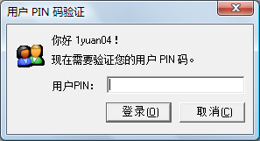
- 登入后自动跳到交大医学院图书馆主页，选择相关电子数据库资源即可。
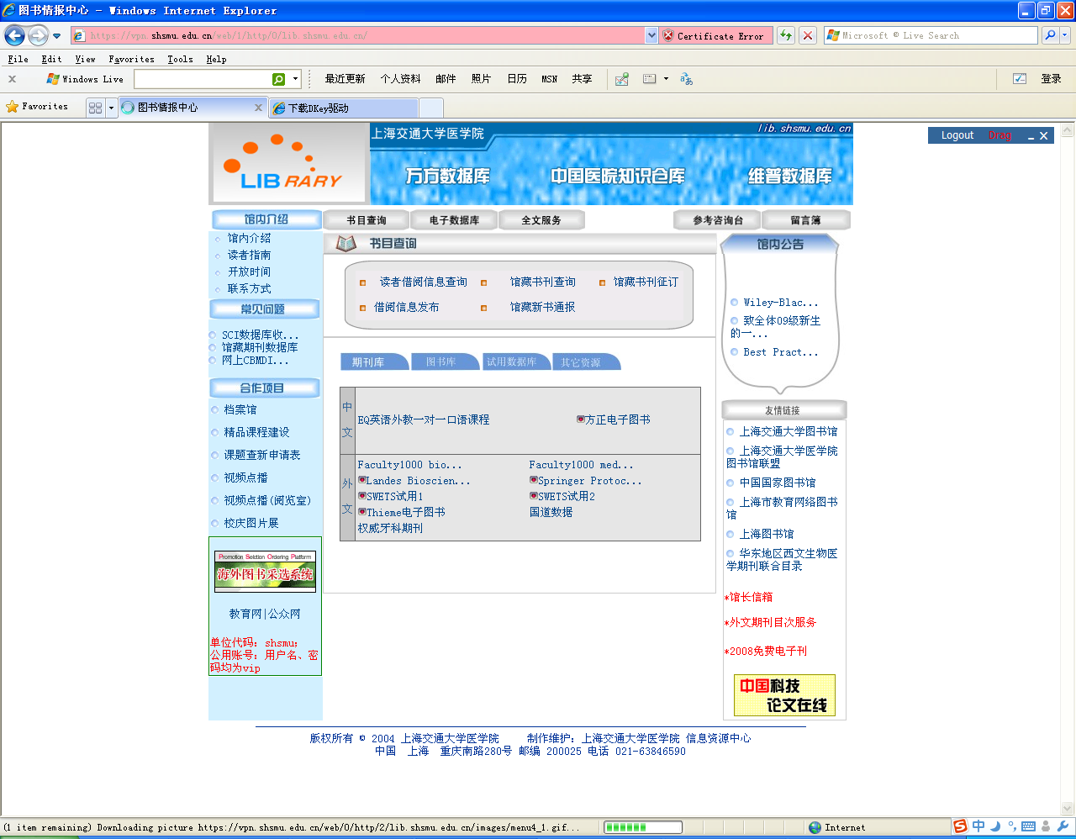

附录
- 成员馆名单、联系方式一览
单位 电话 E-mail
中国福利院国际和平妇幼保健院 64070434-25523 dxyzjc@163.com
上海市第三人民医院 56691101-6720 fyifeng@163.com
仁济医院 68383148 dlib@163.com
上海市第九人民医院 23271056 rmarmb@hotmail.com
胸科医院 62821990-10275 nana9200738@hotmail.com
上海市精神卫生中心(总部) 34289888-3088 nijia0919@hotmail.com
上海儿童医学中心 38656161-3692 pjscmc@126.com
新华医院 6579000-6150 hongdu2266@163.com
瑞金医院 64370045-611405 jianqiu363@yahoo.com.cn
上海市儿童医院 62474880-83031 sq1962@qq.com
上海市第一人民医院 63240090-4827 wanglan1958120@163.com
上海交通大学医学院附属卫生学校 33755169 yuwt@sihs.cn
上海市第六人民医院 64369181-58267 ruiyinzhu@hotmail.com
瑞金医院卢湾分院 63848639 mengqi0122@yahoo.com.cn
上海交通大学医学院苏州九龙医院 0521-62629737 miaoxiaomei54321@163.com
新华医院崇明分院 flyfufu@163.com
联盟秘书处设在医学院信息资源中心 64679741 Tsg2@shsmu.edu.cn

2．借书卡新注册读者信息表
新注册读者信息表
姓名 | 性别 | 身份证号 | 手机号 | 电子邮箱 | 所属科室
 |  |  |  | 医院：
 |  |  |  | 经办人：
 |  |  |  | 日期：
注：新注册人员如有报名照电子文件的话，请以“姓名.jpg”提供。如没有则必须到医学院卡中心现场拍照。

3．借书卡年审读者信息表
年审读者信息表
姓名 | 性别 | 身份证号
 | 医院：
 | 经办人：
 | 日期：

4．JAccount账号申请表
候选账户名 | 1 |  | 2 |  | 3
密码
用户姓名 | 中文 |  | 拼音
职 称 |  |  | 工号
身份证号
单位 |  |  | 联系电话
联系Email
开通应用: | Email (@sjtu.edu.cn) |  | 代理 | 拨号上网
 | 网络存储
申请日期 |  |  | 签名或盖章
备 注

请详细阅读以下说明：
- 上海交通大学网络信息中心为每个注册的网络用户提供了一个统一的网络账户，目标是使用户通过同一个账户名/密码，可以访问所有网络信息中心提供的网络应用。
- 请正确填写上述信息。其中你可以给出三个候选账户名（比如你的姓名拼音），以防出现重名，注意，账户名不能全是数字。然后在你需要开通的应用上打钩。如果不需要开通上述应用，则此账户仅用于查询各种信息。申请此账户，即表明申请人应遵守国家、中国教育科研网和上海交通大学关于因特网的各项法律法规和规章制度
- 请签名或盖章，以便确认。
- 如有其他问题，请联系网络信息中心，电话：62932901

回 执
姓名 |  | 单位
账户名 |  | 密码
开通应用 | Email@sjtu.edu.cn | 代理 | 拨号上网
 | 网络存储

（下载网址：http://net.shsmu.edu.cn/）
5．科技查新委托单

项目编号： 委托日期： 年 月 日
查新项目名称 |  | 中文：
 |  | 英文：
委托事项 | 单位名称
委托事项 | 通信地址
委托事项 | 邮政编码 |  | 电子信箱
委托事项 | 项目负责人 |  | 电 话 |  | 传 真
委托事项 | 联系人 |  | 电 话
查新目的：
○立项 ○成果鉴定 ○投标 ○其他
查新要求：
○检索国内文献、专利 ○检索国内外文献、专利
查新项目的科学技术要点（简要说明查新项目的关键技术及主要指标）：

查新点（所需查证的新颖性）：

检索词（关键词、同义词、广义词、狭义词）：
英文 中文

6．科技查新合同

查新项目名称 |  | 中文：
 |  | 英文：
委托人 | 单位名称
委托人 | 通信地址
委托人 | 邮政编码 |  | 电子信箱
委托人 | 负 责 人 |  | 电 话 |  | 传 真
委托人 | 联 系 人 |  | 电话1 |  | 电话2
查新机构 | 机构名称 | 上海交通大学医学院信息资源中心
查新机构 | 通信地址 | 上海市重庆南路280号上海交大医学院图书馆509室
查新机构 | 邮政编码 | 200025 | 电子信箱
查新机构 | 负 责 人 | 仇晓春 | 电 话 | 64679741 | 传 真 |  | 64679741
查新机构 | 联 系 人 | 赵 兰 | 电 话 | 021-64459678

依据《中华人民共和国合同法》的规定，查新合同双方就“
”项目的查新事务，经协商一致，订立本合同。
- 查新目的
  - √立项查新（①国内 ②国外 √③国内外）
2.成果鉴定、申报奖励、其他（_____________）（①国内 ②国外 ③国内外）
- 查新点与查新要求
查新点：
见查新委托书
查新要求：

- 查新项目的科学技术要点
见查新委托书

- 参考文献

- 查新委托人提供的资料目录
必要：1. 查新委托书；
2．查新项目的立项报告/鉴定报告/投标书等。
其他：
- 合同履行的期限、地点和方式
本合同在 年 月 日之前在上海交通大学医学院信息资源中心（地点）履行。
本合同的履行方式：

- 保密责任
上海交通大学医学院信息资源中心负责对委托查新项目的内容及相关资料保密。

- 查新报告的使用范围

- 查新费用及其支付方式
（1）一次总付： 元，时间： 年 月 日 ；
（2）分期支付： 元，时间： 年 月 日 ；
元，时间： 年 月 日。
- 违约金或者损失赔偿的计算方法
（1）违反本合同第 / 条约定， / 方应承担违约责任，承担方式和违约金额如下：
（2）其它：双方约定，不论本合同是否变更、解除、终止，本条款均有效。

- 争议的解决方法
在合同履行过程发生争议，双方应当和解解决，也可以请求 / /
/ / 进行调解。
双方不愿和解、调解解决或者和解、调解不成的，双方商定，采取以下第 / 种方式解决。
（1）因本合同所发生的任何争议，申请 / /
/ / 仲裁委员会仲裁；
（2）按司法程序解决。
- 名称和术语的解释

- 合同附件

- 本合同一式二份，自双方签字盖章后生效。

委托人（盖章）： 上海交通大学医学院信息资源中心（盖章）：
代 表（签字）： 代 表（签字）：

订立地点： 订立日期：年 月 日

填写说明

一、在填写合同前，请仔细阅读《科技查新规范》的第3、4、5、10部分。
二、“合同编号”的填写方法
合同编号为十四位，左起第一至四位为公历年代号，第五、六位为省、自治区、直辖市编码，第七、八、九位为查新机构编号，第十至十四位为合同序号，以上编号不足位的补零。各省、自治区、直辖市的编码按GB/T 2260—1995规定填写。（合同序号由各查新机构自行编排）
三、查新合同
是指查新委托人和查新机构约定，由查新机构处理查新委托人的查新事务的合同。合同签字应当使用钢笔或者炭素笔。
四、查新目的
可分为立项查新、成果查新等。立项查新包括申报各级、各类科技计划，科研课题开始前的资料收集等；成果查新包括为开展成果鉴定、申报奖励等。
五、查新点与查新要求
查新点是指需要查证的内容要点。
查新要求是指查新委托人对查新提出的具体愿望。一般分为以下四种情况：（1）希望查新机构通过查新，证明在所查范围内国内外有无相同或类似研究；（2）希望查新机构对查新项目分别或综合进行国内外对比分析；（3）希望查新机构对查新项目的新颖性作出判断；（4）查新委托人提出的其他愿望。
六、查新项目的科学技术要点
要着重说明查新项目的主要科学技术特征、技术参数或指标、应用范围、查新委托人自我判断的新颖性等，空间不够时可加附页。
七、参考文献
是指查新委托人列出的与查新项目密切相关的国内外文献（应当尽可能注明文献的著者、题目、刊名、年、卷、期、页），这些文献仅供查新机构在处理查新事务中参考。
八、保密责任
应当包括当事人对技术内容和资料保守秘密的内容、期限和泄露科学技术秘密应当承担的责任。双方可以约定，不论本合同是否变更、解除、终止，本条款均有效。
九、本合同中，凡是当事人约定认为无需填写的条款，在该条款填写的空白处划（/）表示。

